**Brochettes aux fruits et brioche perdue**

[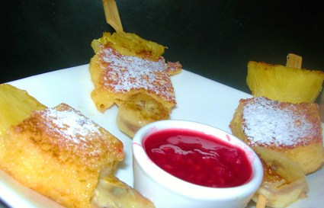](http://icu.linter.fr/750/372718/4203246489/brochettes-aux-fruits-et-brioche-perdue.jpg)

Ingrédients / pour 6 personnes

* 18 cubes de brioche rassie
* 18 morceaux d'[ananas](http://cuisine.journaldesfemmes.com/encyclopedie/fiche_composant/131/ananas.shtml)
* 18 morceaux de [bananes](http://cuisine.journaldesfemmes.com/encyclopedie/fiche_composant/132/banane.shtml)
* (si possible tous les morceaux de la même épaisseur)
* 2 cuillères à soupe de [sucre](http://cuisine.journaldesfemmes.com/encyclopedie/fiche_composant/285/sucre.shtml) en poudre
* 4 cuillères à soupe de [lait](http://cuisine.journaldesfemmes.com/encyclopedie/fiche_composant/286/lait.shtml)
* 1 œuf
* Quelques gouttes d'extrait de [vanille](http://cuisine.journaldesfemmes.com/encyclopedie/fiche_composant/208/vanille.shtml)
* 30 g de [beurre](http://cuisine.journaldesfemmes.com/encyclopedie/fiche_composant/287/beurre.shtml)
* [sucre](http://cuisine.journaldesfemmes.com/encyclopedie/fiche_composant/285/sucre.shtml) glace

Réalisation

* Difficulté facile
* Préparation10 mn
* Cuisson4 mn

**Préparation Brochettes aux fruits et brioche perdue**

1

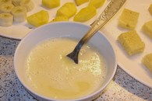

Après avoir coupé les fruits et la brioche en morceaux, battez l'œuf avec le lait la vanille et le sucre.

2

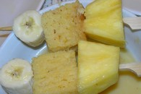

Tremper la brioche dans la préparation et embrochez avec les fruits(comme sur la photo)

3

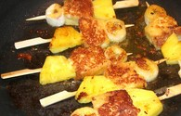

Dans une poêle faites [fondre](http://cuisine.journaldesfemmes.com/definition/65/fondre.shtml) le beurre. Mettez les brochettes a cuire a feu moyen 2 minutes de chaque côtés(attention au moment de les retourner, allez-y délicatement )

Pour finir

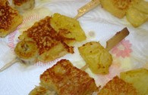

Égouttez sur du papier absorbant. Servir tiède saupoudré de sucre glace.

Cuisinez, savourez… puis si vous le souhaitez, [partagez](http://cuisine.journaldesfemmes.com/recette/347625-brochettes-aux-fruits-et-brioche-perdue#avis) / [déposez](http://cuisine.journaldesfemmes.com/recette/347625-brochettes-aux-fruits-et-brioche-perdue#avis) (ci-dessous) votre avis sur cette recette.